Sehr geehrtes Mitglied,
um die Daten auf der „Versorgerliste“ eintragen oder pflegen zu können, müssen Sie sich als Mitglied auf unserer Homepage „einloggen“

Bitte als Mitglied einloggen unter: http://www.wundzentrum-hamburg.de/login/
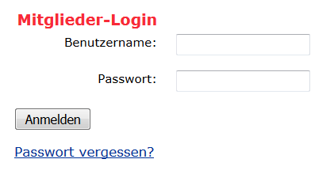

Dann gehen Sie bitte auf die Seite:
http://www.wundzentrum-hamburg.de/mitglieder/versorgerliste-und-deren-angebote/

Vor dem Einloggen sieht es so aus: Nach dem Einloggen sieht es so aus:
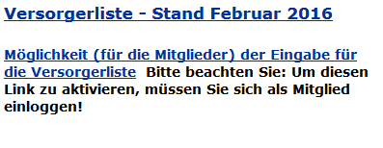
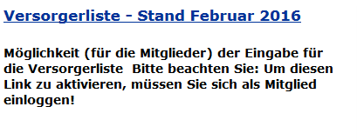
Bitte den LINK anklicken – man gelangt auf die Seite:
http://www.wundzentrum-hamburg.de/kontakt/abfrage-versorgerliste/
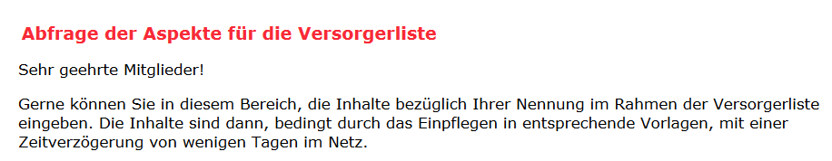
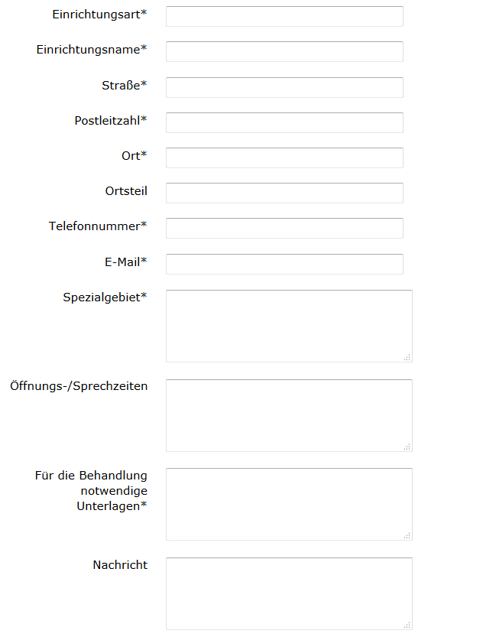
Hier Alles eintragen und dann absenden!

